Сценарий утренника, посвящённого празднику 8 марта в подготовительной группе
«Весёлая веснушка»
Цели:
- Создать у детей и их родителей веселое праздничное настроение;
- Способствовать проявлению чувства любви и привязанности к близким людям;
- Создать положительный эмоциональный фон в общении детей и взрослых.
Задачи:
- Формировать у детей навыки ритмичного движения в соответствии с характером музыки;
- Совершенствование вокальных навыков дошкольников;
- Совершенствование игры на музыкальных инструментах;
- Воспитывать и поддерживать важность семейных традиций - любовь и уважение к своим родным, маме, бабушке;
- Воспитывать умение выступать, показать свои знания и умения на празднике.
Вступительное слово ведущей, вход детей в зал
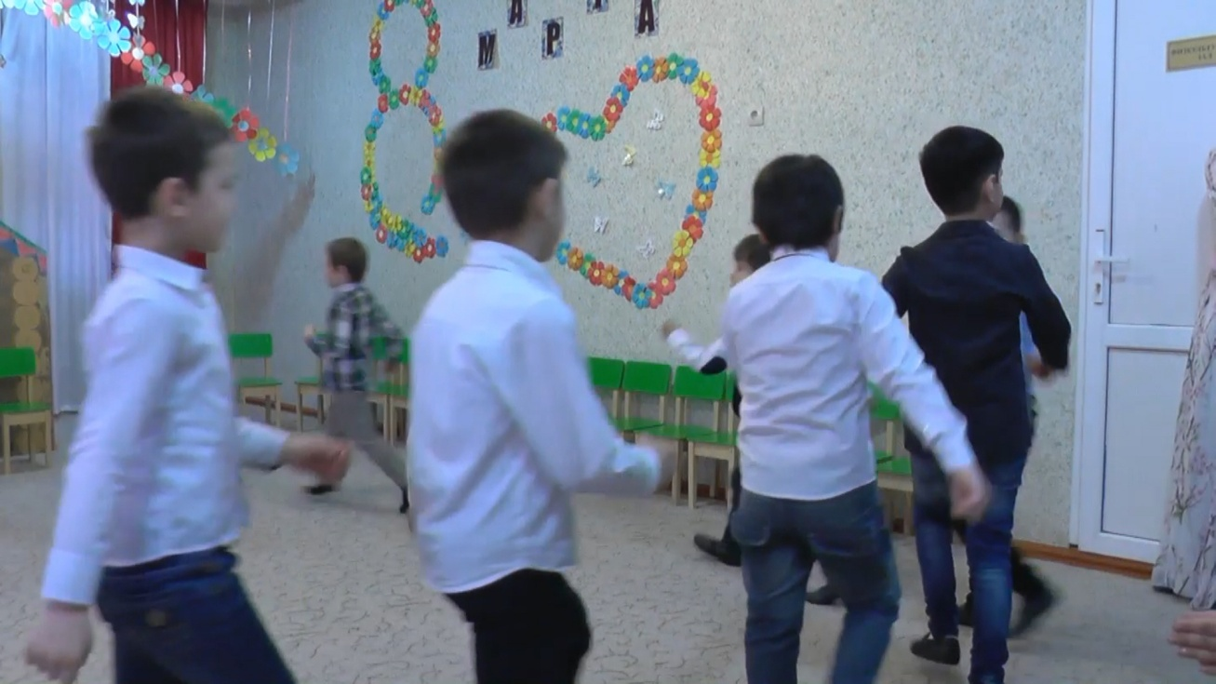
Стихи детей
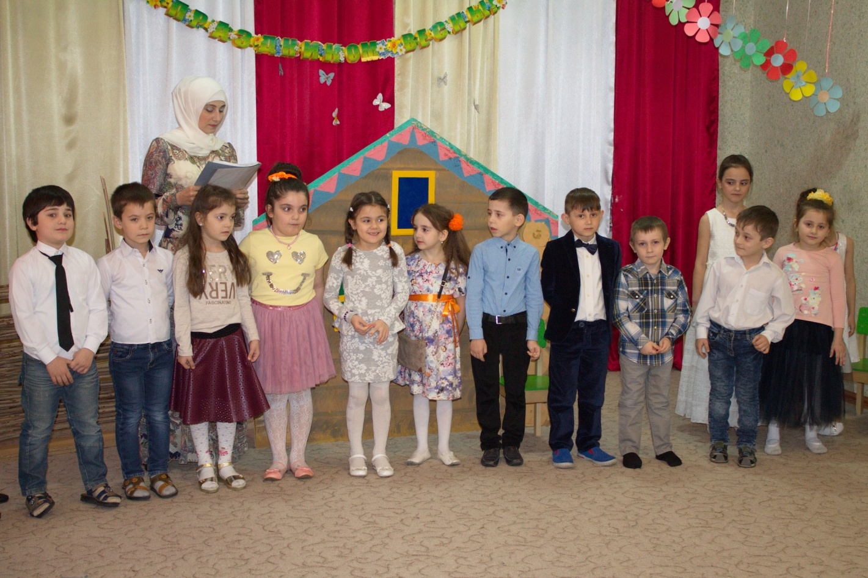
Чтобы Весна пришла на праздник, дети исполнили песню
«Снег уже не белый, он весь почернел»
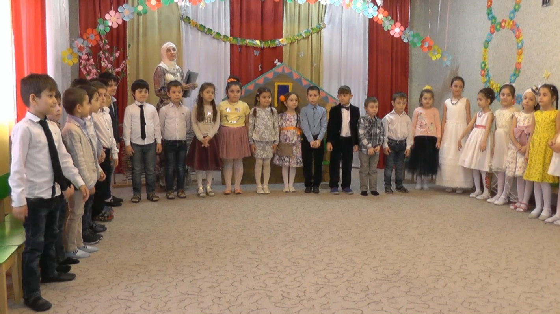

Весна услышала песню и пришла на праздник
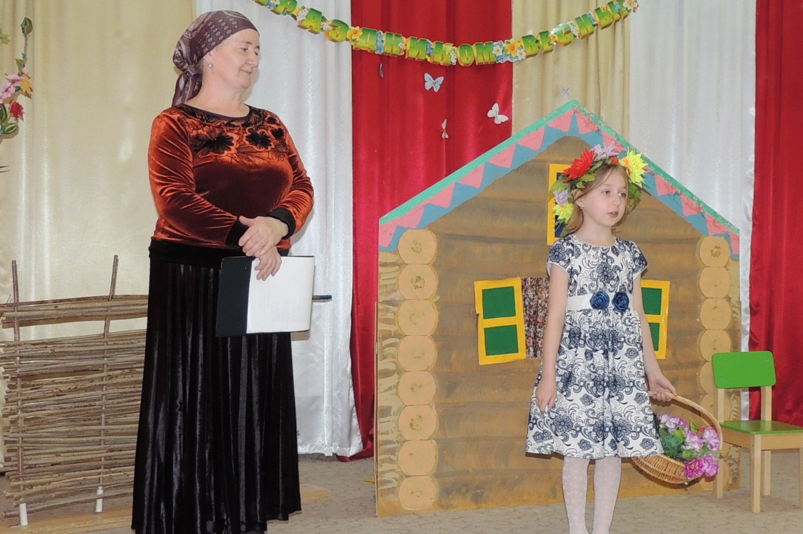
На праздник пришла весёлая Веснушка и принесла в подарок волшебные бусы. Но они порвались и бусинки рассыпались
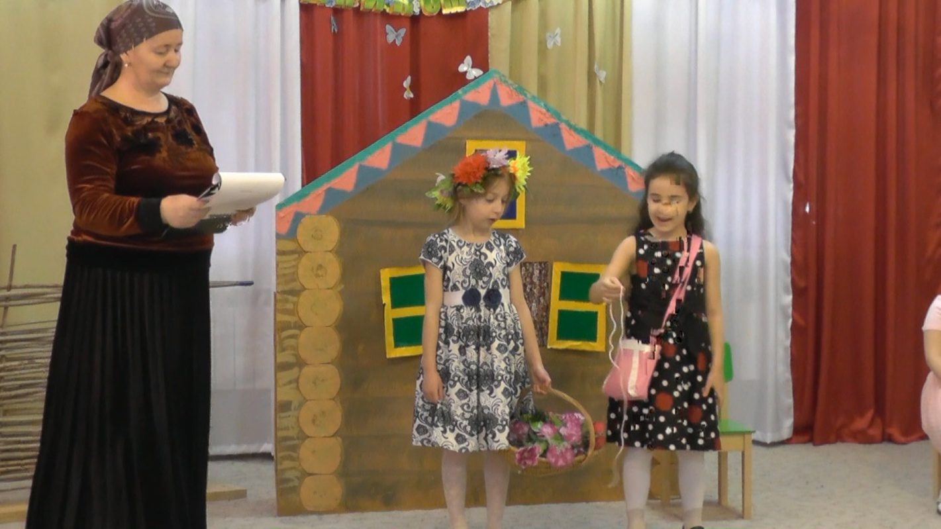

Веснушка нашла только одну бусинку
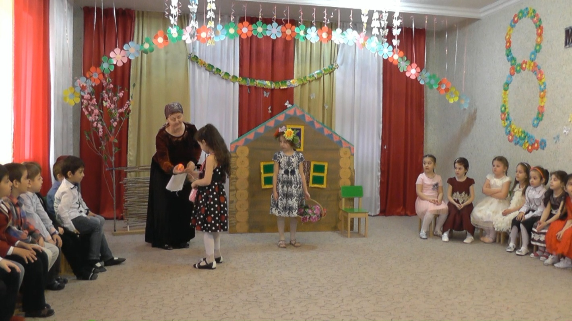
Чтобы найти следующую бусинку, нужно было выполнить задание Веснушки – показать мамам выступление оркестра
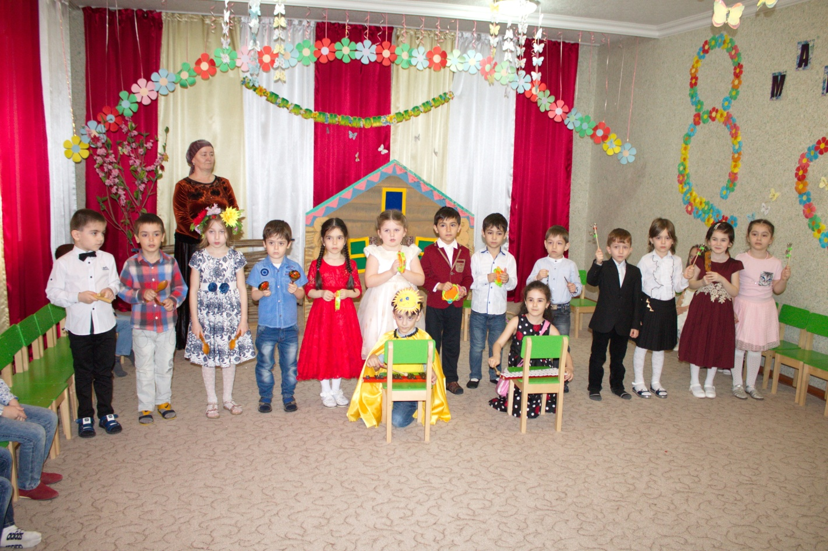

Помочь найти следующую бусинку пришла кукла Маша
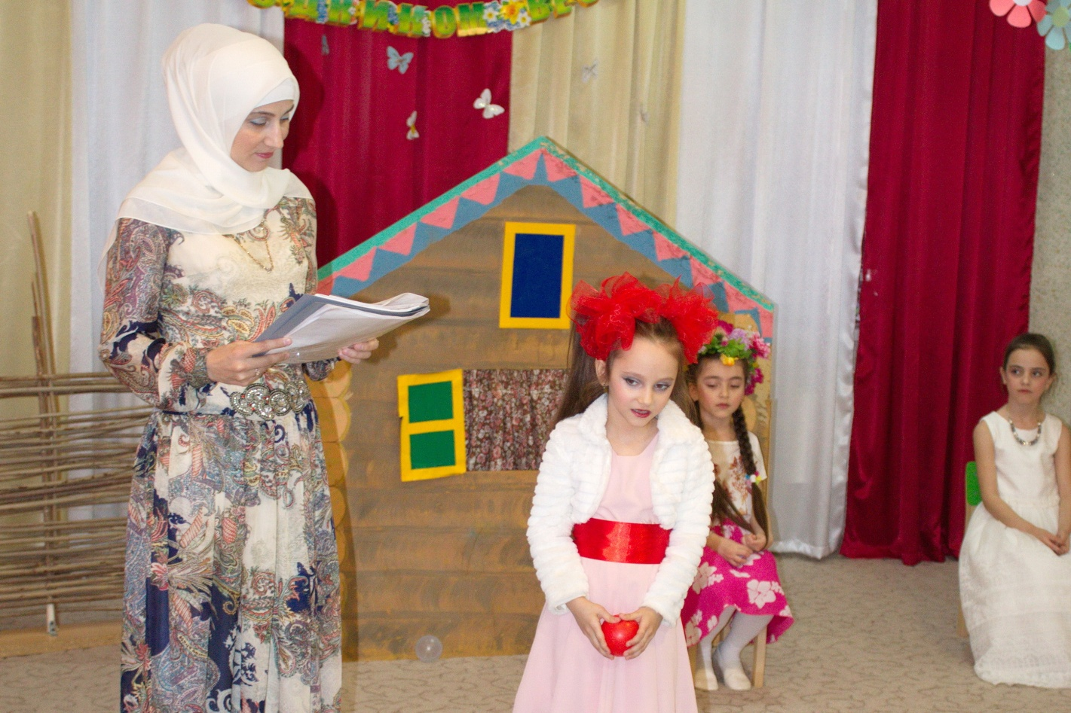
Чтобы получить вторую бусинку, нужно было выполнить очередное задание – прочитать стихи бабушек и исполнить песню
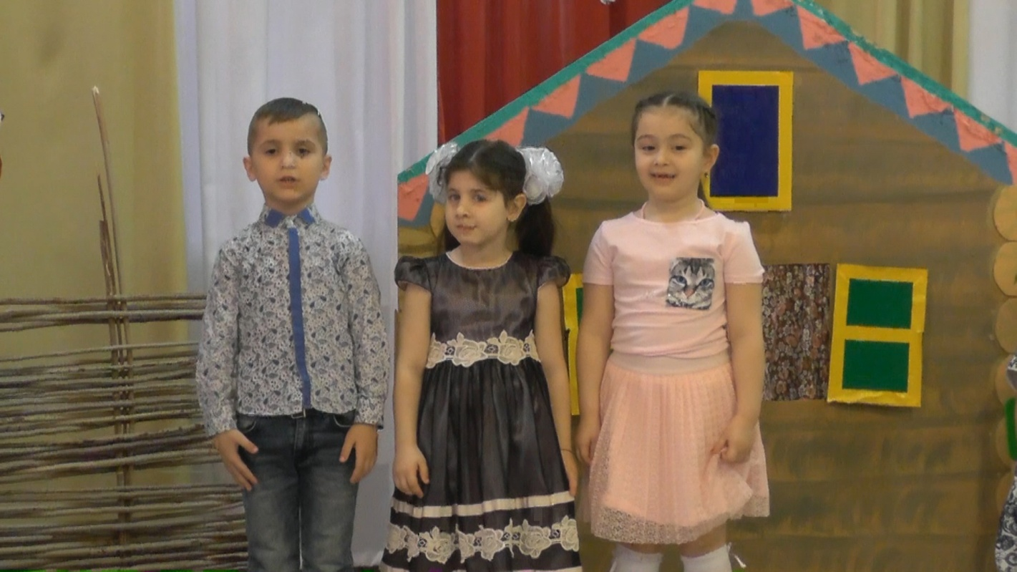

Песня «Ходит наша бабушка»
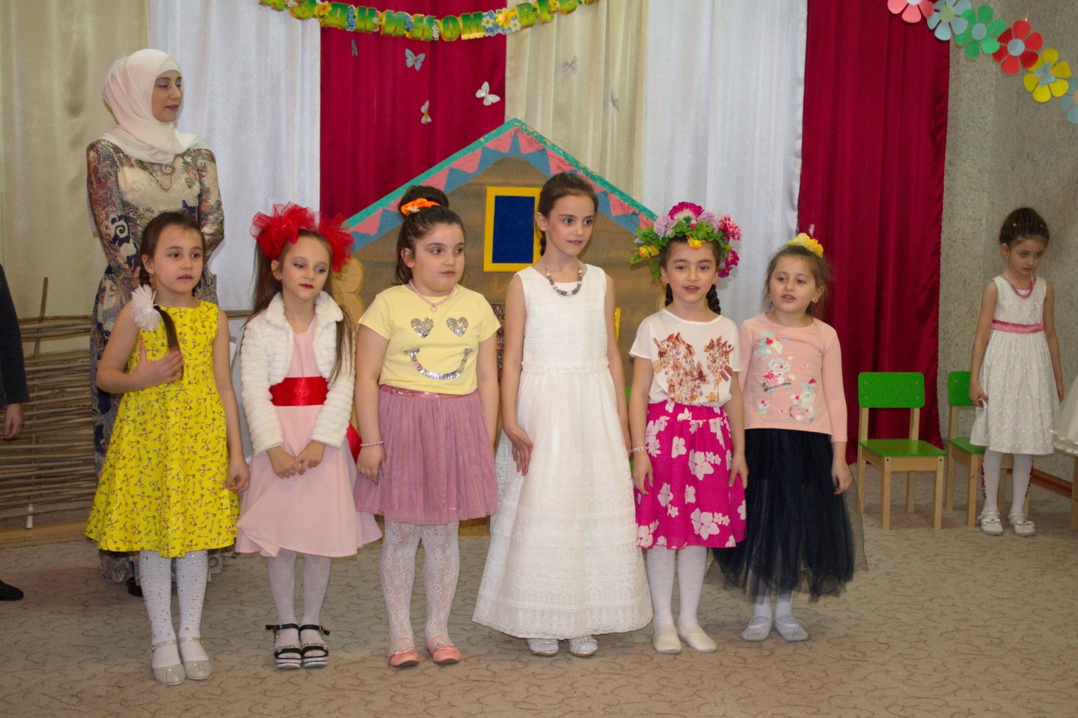
Третью бусинку нашёл Солнечный Лучик
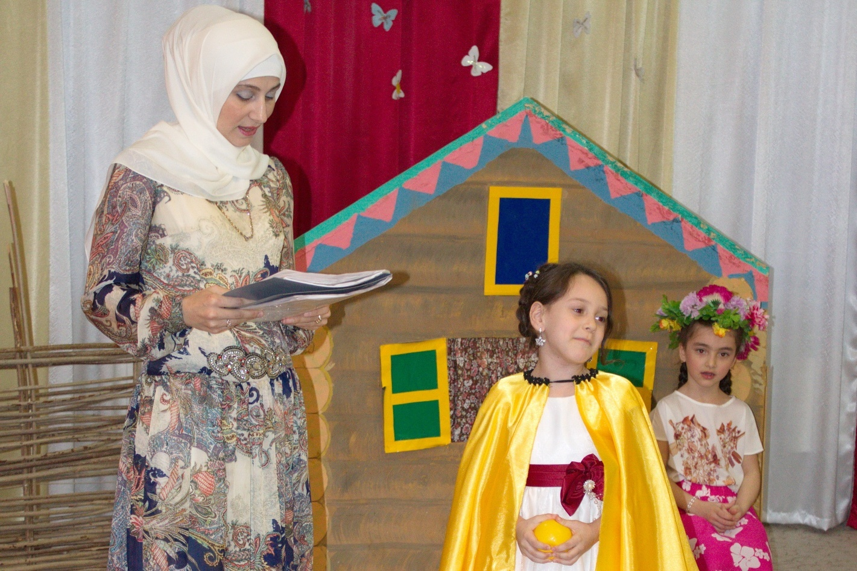

Чтобы получить третью волшебную бусинку, дети выполнили задание Солнечного Лучика, спели песню
«У мамочки моей»

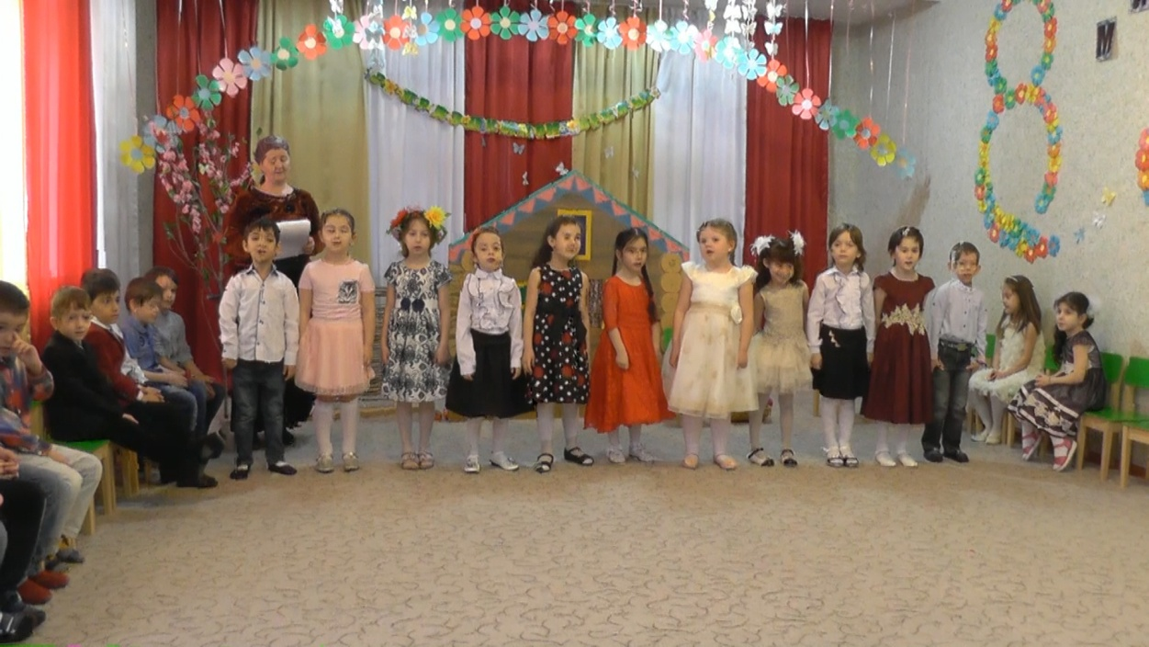
Ведущая:
Мы старались, мы спешили
Пляски, песенки учили
Мы ещё для мам споём,
А сейчас стихи прочтём.
Дети читают стихи для мам
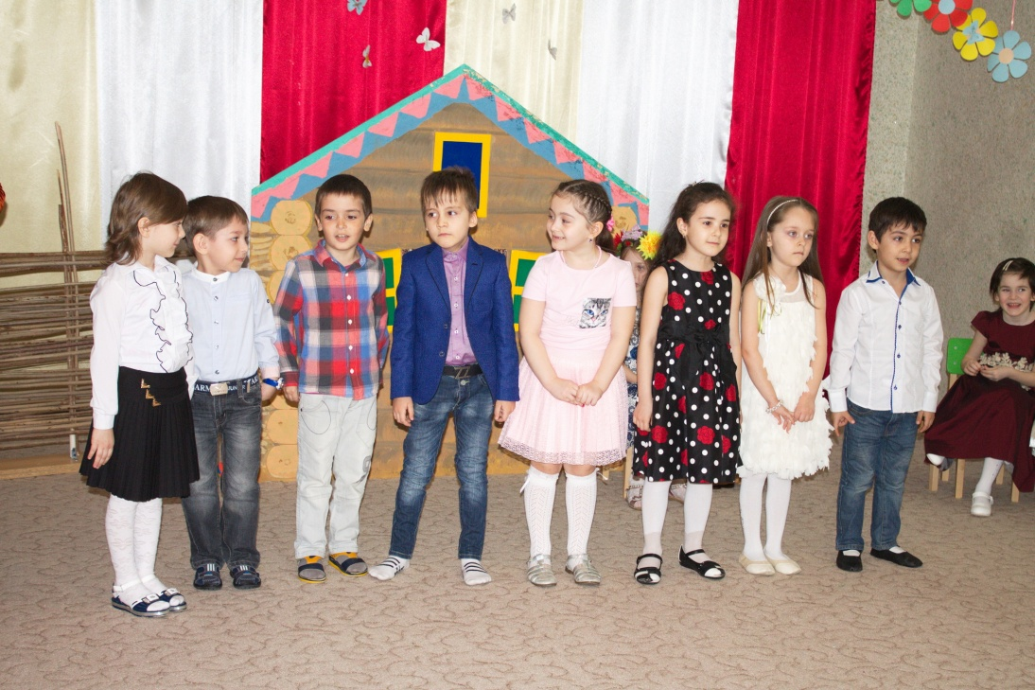
Сегодня с праздником весны
Спешим мы вас поздравить!
Ах, да! Забыли поцелуй
«Воздушный» вам отправить!
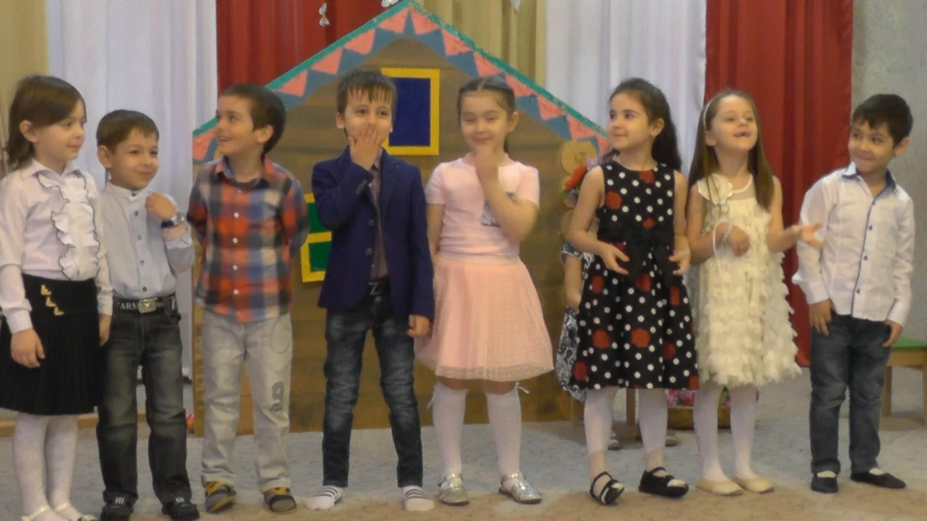
Ведущая:
Принимайте поздравленья,
Продолжается веселье.
Бабушек и мамочек дети поздравляют.
И свой чудесный танец вам они подарят.
Танец девочек с сердечками «Мамы моей глаза»
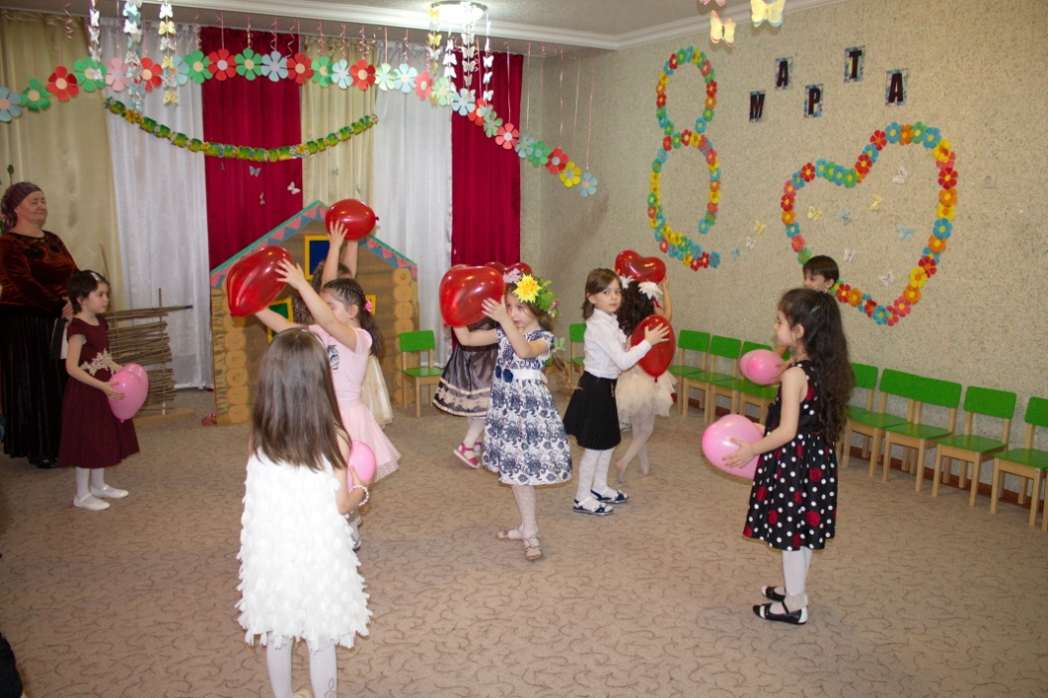
Все мальчишки
Из детского сада
Поздравить вас с праздником
Искренне рады.
Танец мальчиков «Страна чудес»
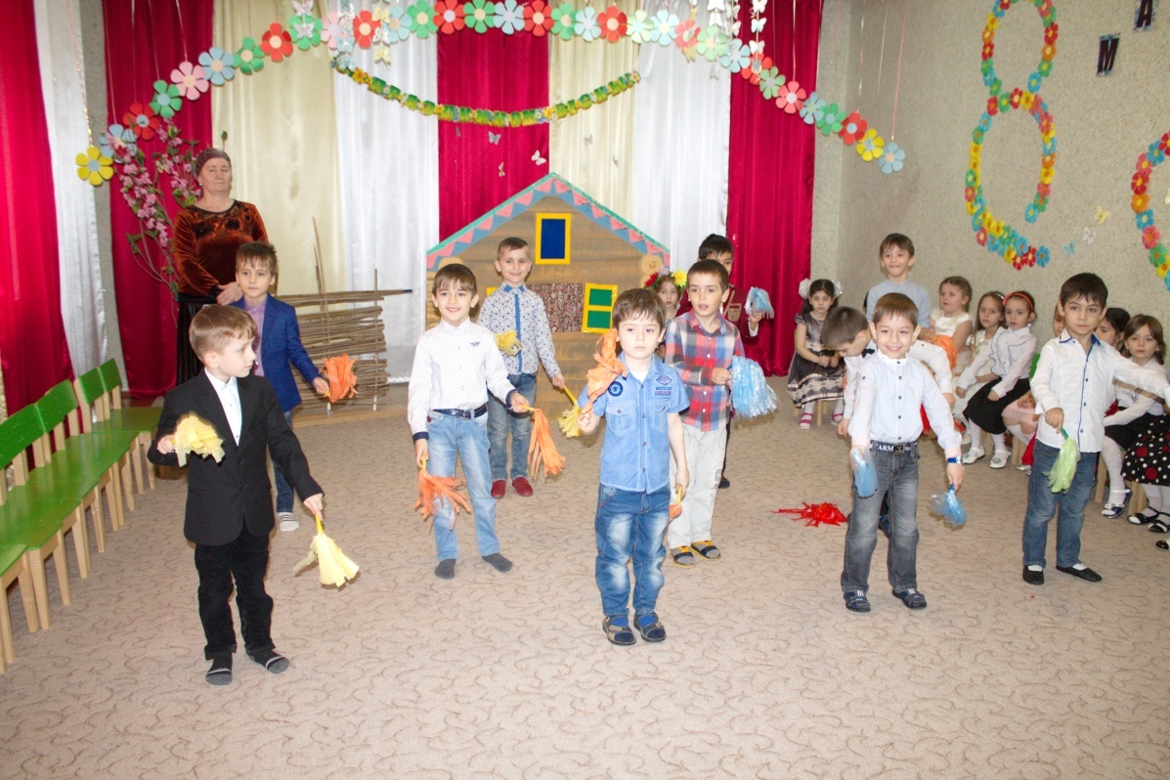

Завершение праздника. Песня девочек «Массарел хаза»
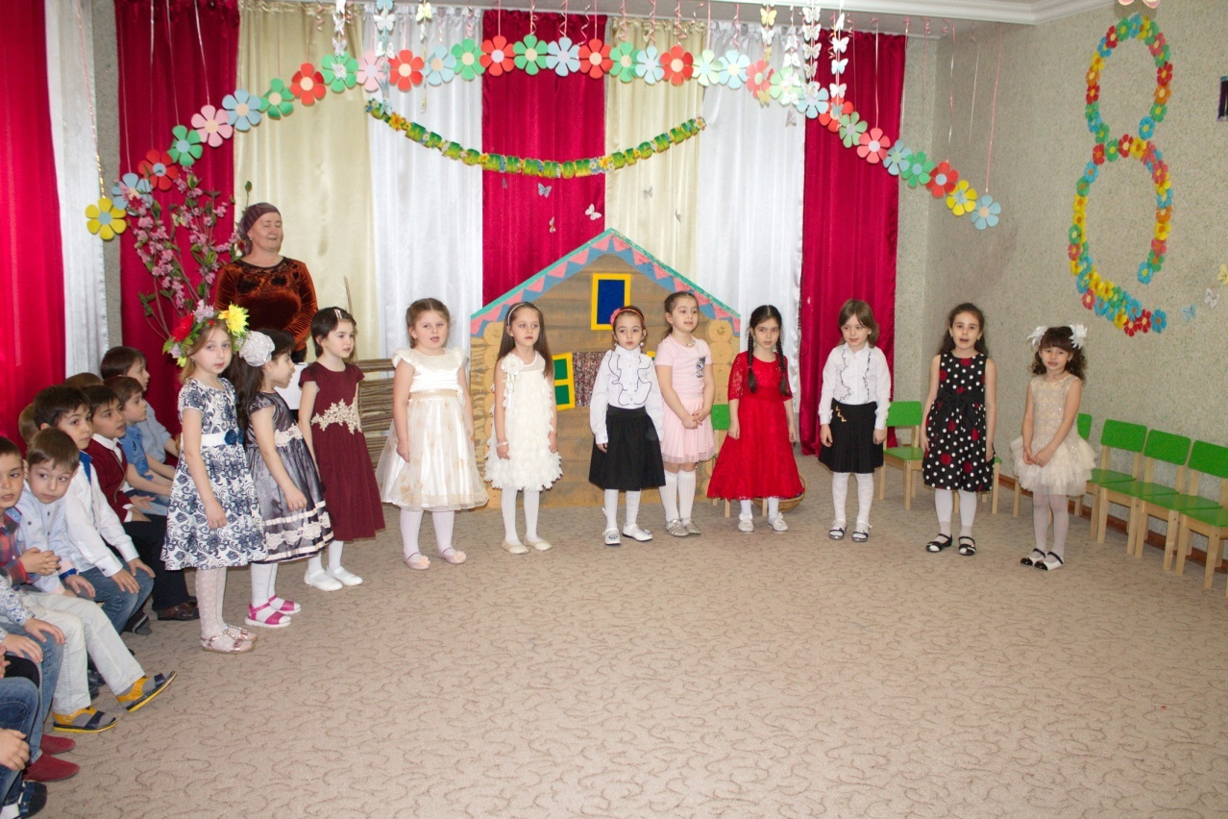
Ведущая:
Мы ещё раз хотим пожелать:
Весны вам радостной и нежной
Счастливых дней и розовой мечты
Пусть дарит март вам даже снежный
Свои улыбки и цветы.
Выход детей из зала
